Совет депутатов  муниципального образования  «Муки-Каксинское» | 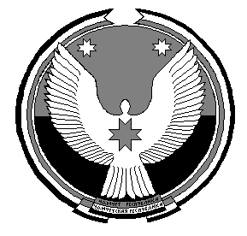 | «Муки-Какси» муниципал кылдытэтысь  депутатъёслэн кенешсы

РЕШЕНИЕ

Об утверждении отчета об исполнении бюджета муниципального образования «Муки-Каксинское» за 2019 года

Принято Советом депутатов

муниципального образования

«Муки-Каксинское» 13 мая 2020 года

Рассмотрев представленный отчет об исполнении бюджета муниципального образования «Муки-Каксинское» за 2019 год,

Совет депутатов муниципального образования «Муки-Каксинское» решает:

1. Утвердить отчет об исполнении бюджета муниципального образования «Муки-Каксинское» за 2019 года по доходам в сумме 4 306,8 тыс. руб., по расходам в сумме 4 335,0 тыс. руб., дефицит бюджета – 28,2 тыс. руб., согласно приложений.

Глава муниципального образования
«Муки-Каксинское» А.П.Сидорова

с. Муки-Какси
13.05.2020 г.
№ 12

